
#DíaDelPijama diadelpijama.org
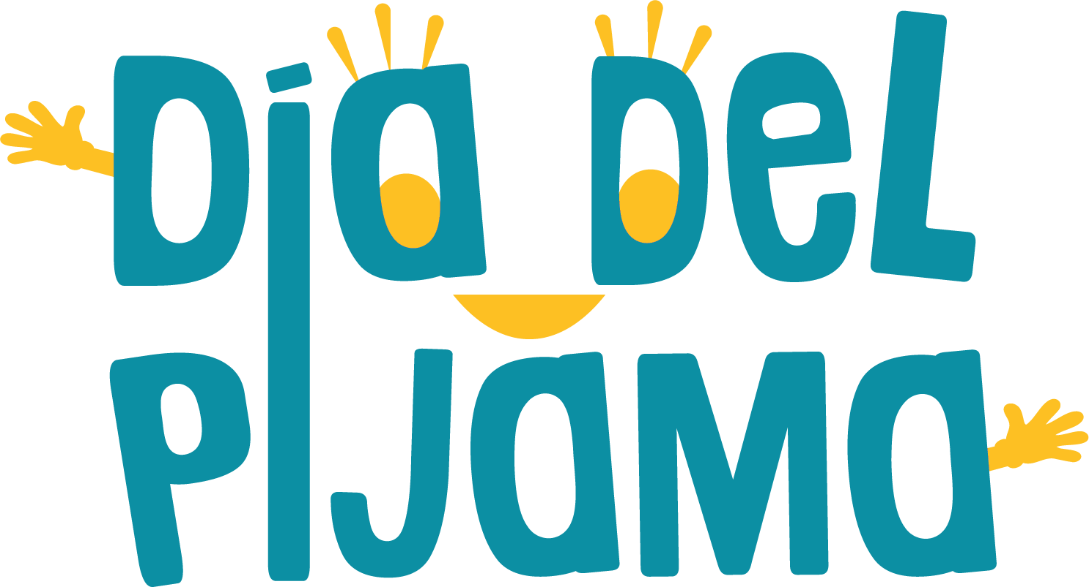
La Asociación Estatal de Acogimiento Familiar (ASEAF) otorga este diploma a:
Nombre del centro educativo

¡Gracias por poneros el pijama!
Con vuestra participación en la IX edición del Día del Pijama, el 20 de noviembre de 2026, habéis contribuido a dar visibilidad al acogimiento familiar y al derecho de todos los niños y niñas a crecer en familia.

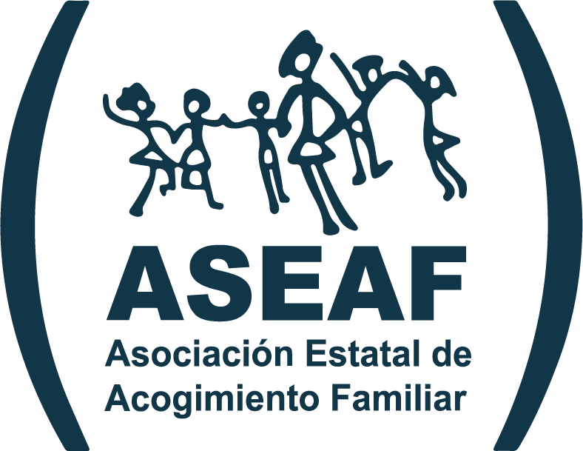
www.diadelpijama.org

